Для формирования способности к общению необходимо использовать игру , так как именно с помощью игры можно научить ребёнка общаться со сверстниками и окружающими взрослыми.



Занятия-игры предусматривают формирование у детей знаний и умений, необходимых для доброжелательного общения, воспитания хороших манер, что и называется культурой общения.
Что могут сформировать у детей занятия-игры - коммуникативные способности и качества:
- умение распознавать эмоции других и владеть своими чувствами.
- позитивное отношение к другим людям, даже если они «совсем другие».
- умение сопереживать - радоваться чужим радостям и огорчаться из-за чужих огорчений.

- умение выражать свои потребности и чувства с помощью вербальных и невербальных средств.
- умение взаимодействовать и сотрудничать.

Что требуется от взрослого во время занятий:
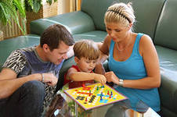
- терпение (оно вообще, как никакое другое качество, необходимо педагогу);
- желание играть и верить в игру так, как верит в нее ребенок;
- умение принимать всех детей такими, какие они есть;
- умение выслушивать любой ответ, любое предложение, любое решение ребенка;
- способность к импровизации.
И еще. Может быть, это прописные истины, но как подчас нелегко следовать им в повседневной жизни, а без них контакт с ребенком невозможен...
Помните: каждый человек, в том числе самый маленький, индивидуален, неповторим. Учитывайте это в общении с ним и всячески подчеркивайте.
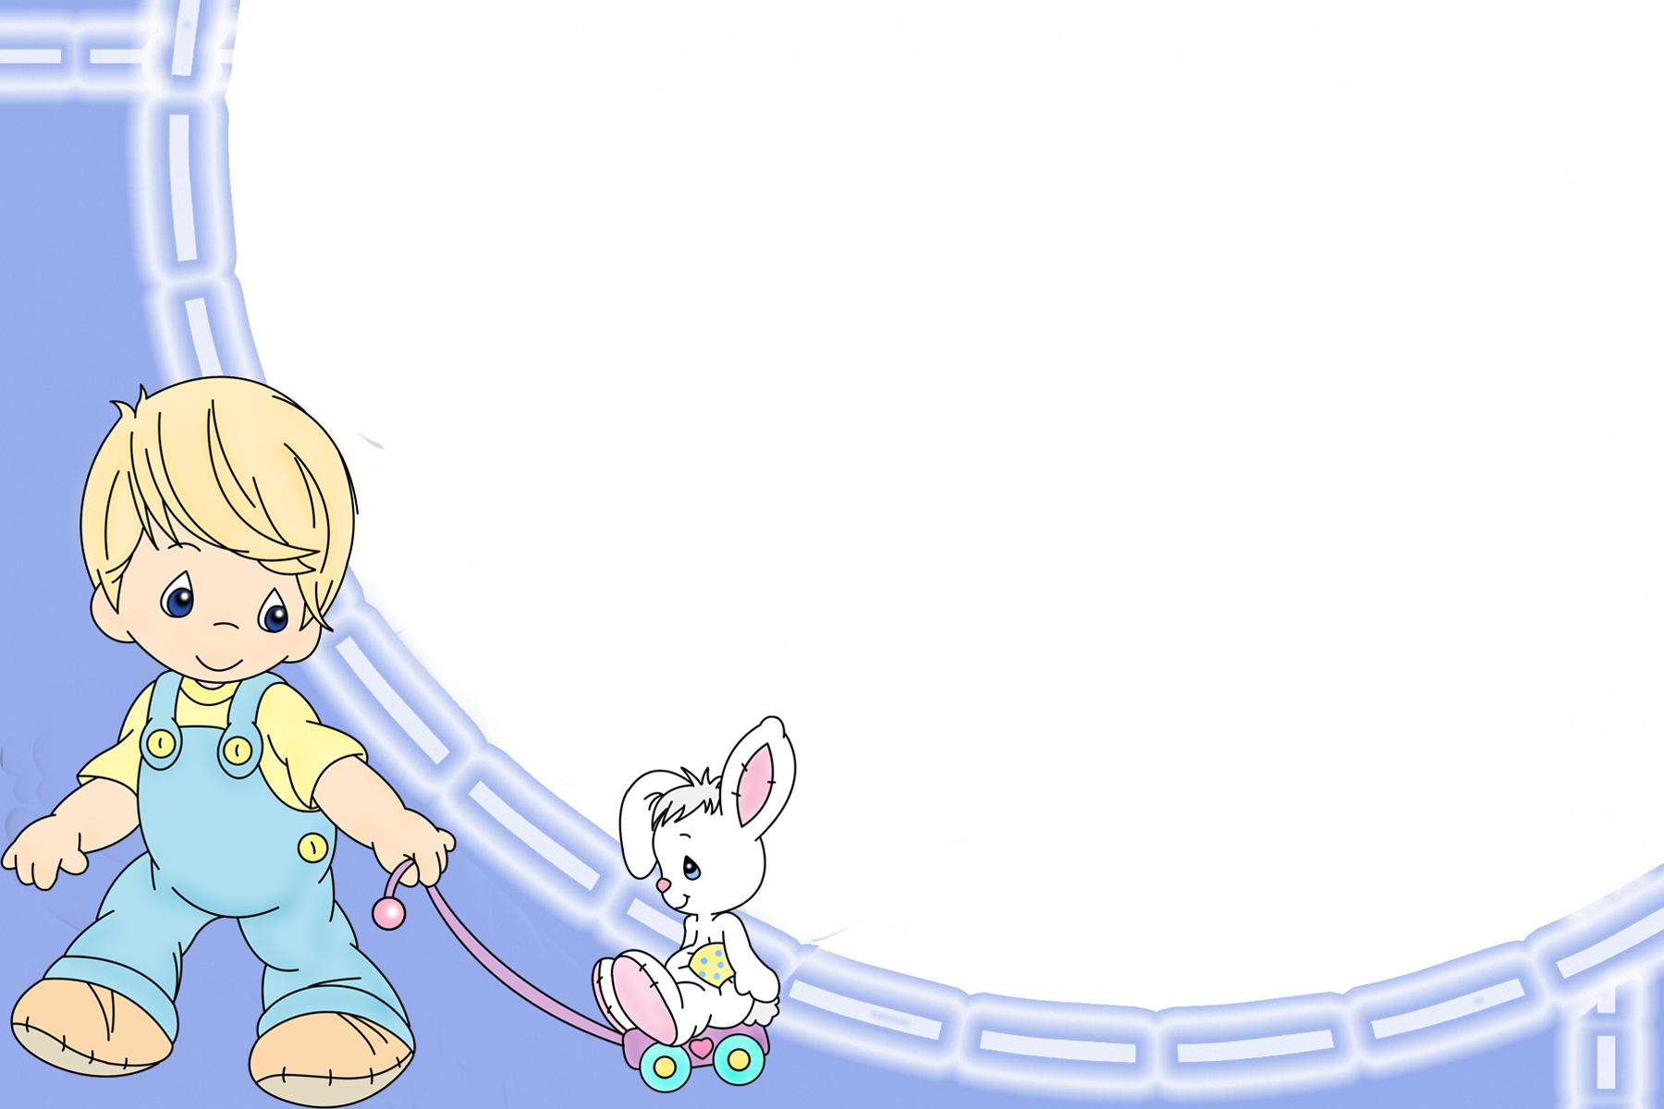

«Игра
как средство общения»

Составили: воспитатель
Шайдорова Н.А.

Все без исключения хотят видеть детей счастливыми, улыбающимися, умеющими общаться с окружающими людьми. Но не всегда это получается, и одна из задач, стоящих перед нами – помочь ребенку разобраться в сложном мире взаимоотношений со сверстниками и взрослыми.



Способность общения или коммуникативные способности необходимо развивать с раннего возраста.
Коммуникативные способности включают в себя:
- желание вступать в контакт,
- умение организовать общение,
- знание норм и правил при общении.
Родившись, ребёнок не просто появляется на свет – он вступает в мир людей, мир человеческой культуры и в том числе в мир культуры общения между людьми. Стиль и тактика общения закладывается в раннем

детстве. Эффективность общения зависит не только от желания взрослого добиться определённых результатов, но и от того, как он это делает.
И здесь имеет значение всё: тон, интонация, взгляд, жесты.
Пока ребёнок воспитывается в условиях семьи, ограниченность его способов общения может выглядеть не очень проблематично.

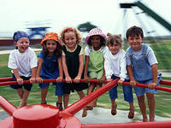

Трудности со всей очевидностью обнаружатся, когда ребёнок начнёт посещать детский сад, поэтому мы предлагаем ряд рекомендаций о том, как разговаривать с ребёнком:
- Недопустимы (даже в критических ситуациях) грубость, унижение, злость. Выражения типа « Ты меня извёл», « Ты мне надоел», повторяемые несколько раз в день (не говоря о более грубых), бессмысленны. Ребёнок просто перестаёт их слышать;
- Не разговаривайте с ребёнком

раздражённо, всем своим видом показывая, что он отвлекает вас от более важных дел, чем общение с ним. Извинитесь, если не можете уделить ребёнку время и обязательно поговорите позже;
- Если есть возможность отвлечься от дел, хотя бы на несколько минут, отложите их, пусть ребёнок почувствует внимание и заинтересованность;
- Во время разговора помните: важны тон, мимика, жесты – без демонстрации недовольства, раздражения, нетерпения. На них ребёнок реагирует сильнее, чем на слова;
- Разговаривая, задавайте вопросы
требующие пространного ответа;
- Поощряйте ребёнка в ходе разговора, покажите, что вам интересно и важно то, о чём он говорит;
- Не оставляйте без внимания любую просьбу. Если её нельзя выполнить по какой-то причине, не отмалчивайтесь, не ограничивайтесь коротким «нет», объясните почему.
